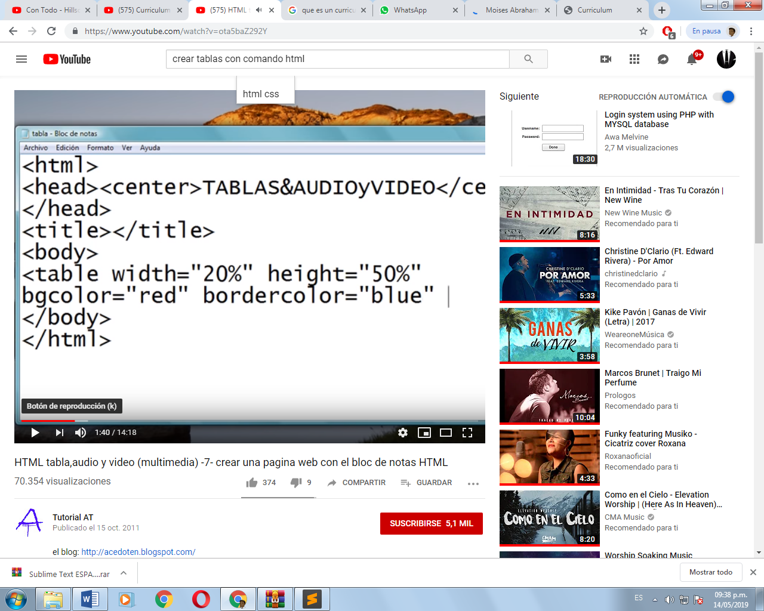

Información Personal:

Nombres:

Apellidos:

Cedula:

Dirección:

Email : moiseszerpamedinagmail.com

Descripción profesional: Portador de título de Bachiller obtenido en la UEB Andrés Bello Corozal

Perfil académico: Cursante de 7mo semestre de informática en la Universidad Nacional Experimental Rómulo gallegos

Proyectos desarrollados:

* Plock informativo en línea
* Proyecto de fundación de movimientos juveniles en distintas ciudades de la nación.

Cursos realizados:

* Curso básico de inglés, realizado en la ciudad San Juan de los Morros Edo Guárico,
* Curso básico en matemáticas, realizados en la ciudad Cagua Edo Aragua

Habilidades y destrezas:

* Destreza en planificación y organización,
* Habilidad en oratoria y ponencias, destreza en solución de problemas
* Destreza en matemática.

Redes sociales:

* Facebook: @Moises Zerpa
* Instagram: @moises._.abraham
* Twitter: @Moises Zerpa

Experiencia laboral:

* Experiencia de trabajo de elaboración artesanal de tubería para colectores en la Asociación Cooperativa AGROFEDOLL II, ubicada en Valle de la Pascua estado Guárico.
* Experiencia en comercio y ventas de artículos.

<https://www.youtube.com/watch?v=mfk5QRH348w>